ВСЕРОССИЙСКАЯ ОЛИМПИАДА ШКОЛЬНИКОВ ПО ХИМИИ

ШКОЛЬНЫЙ ЭТАП 2020–2021 УЧЕБНЫЙ ГОД

ЗАДАНИЯ ШКОЛЬНОГО ЭТАПА

5-8 КЛАССЫ
Задача 5-8-1.
В ребусах зашифрованы понятия, с которыми вам предстоит познакомиться, изучая химию. Расшифруйте их и перечислите под соответствующими номерами.
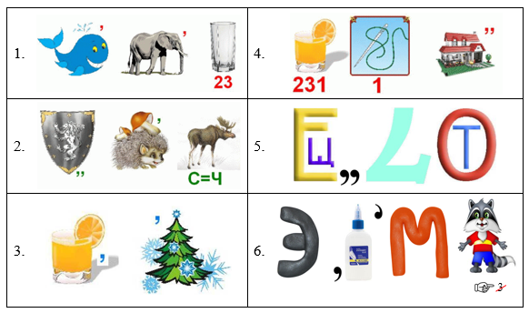
Задача 5-8-2.
Разгадайте кроссворд:
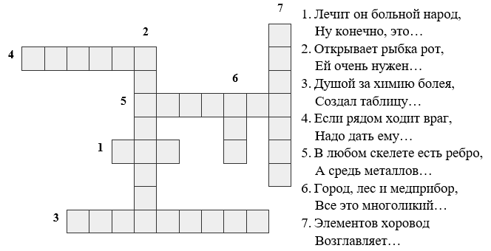
Ответы перенесите в свою тетрадь под соответствующими номерами.

Задача 5-8-3.
В ребусах зашифрованы названия двенадцати химических элементов. Расшифруйте их и установите, какие из этих элементов образуют простые вещества в виде металлов, а какие - в виде неметаллов. Воспользуйтесь периодической системой химических элементов Д.И. Менделеева.
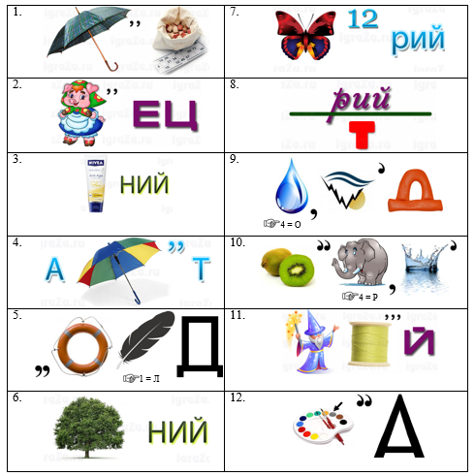
Задача 5-8-4.

Лесные звери варили клюквенный компот. Клюквенный отвар получился очень кислым, пришлось добавлять сахар. В 4 кг отвара медведь высыпал пакет (1кг) сахара, барсук — 1 стакан (200 г) сахара, заяц – 5 столовых ложек (по 15 г), белочка и ёжик – по 10 чайных ложек (5 г). Определите массовую долю сахара в полученном компоте.

Задача 5-8-5.
Семь простых веществ в обычных условиях состоят из двухатомных молекул, X₂. Масса самой тяжёлой из них молекул в 127 раз больше массы самой лёгкой, простым веществом которой когда-то наполняли дирижабли и воздушные шары.
- Установите формулы этих двух молекул. Напишите уравнение реакции между ними, если известно, что продукт реакции также состоит из двухатомных молекул.
- Напишите формулы любых трёх других простых веществ, молекулы которых также состоят из двух атомов, если известно, что
- объёмная доля одного из них в воздухе наибольшая (78%),
- это простое вещество поддерживает горение,
- одним из таких веществ обеззараживают питьевую воду,
- при обычных условиях простое вещество представляет собой красно-бурую летучую жидкость с резким неприятным запахом,
- в атмосфере этого простого вещества вода горит жарким пламенем.

